ΟΝΟΜΑΤΑ | ΡΗΜΑΤΑ
Οδυσσέας  Σειρήνα  Σύντροφος του Οδυσσέα | Κωπηλατώ  Ακούω  Τραγουδώ  Σκίζω  Αγκαλιάζει

Χρησιμοποιούμε τα ΟΝΟΜΑΤΑ και ΡΗΜΑΤΑ του διπλανού πίνακα
και γράφουμε προτάσεις σύμφωνα με τις οδηγίες στις ετικέτες.
Κάποια ΟΝΟΜΑΤΑ πρέπει να τα χρησιμοποιήσουμε περισσότερες από μία φορές.
Αντικείμενο

Ποιος κάνει τι;

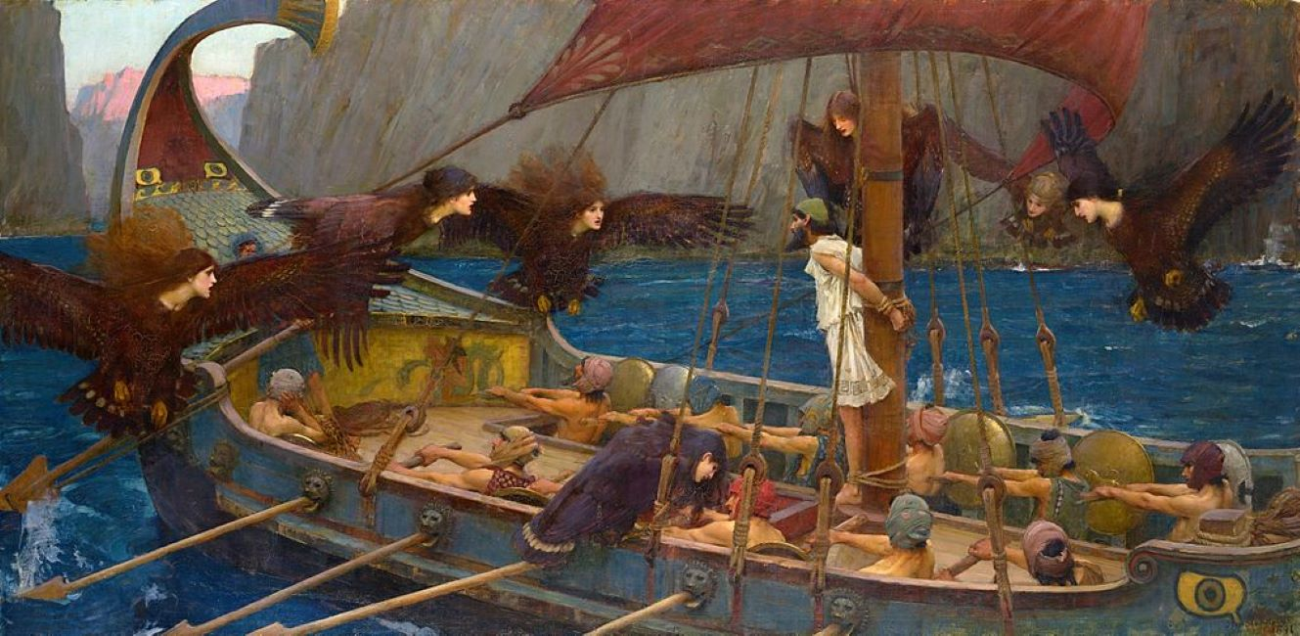
Ποιες κάνουν σε ποιον;
Ποιος κάνει;
Ο Οδυσσέας και οι Σειρήνες, πίνακας του John William Waterhouse (1891). Πηγή εικόνας: wikipedia.org
Ποια κάνει σε ποιον;
Ποιο κάνει τι;

Ποιος κάνει σε ποιον;
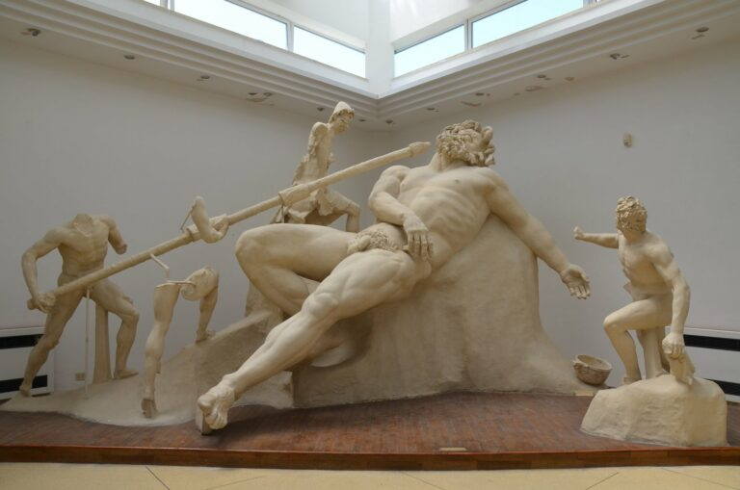

Ποιος κάνει τι;

Ο Πολύφημος
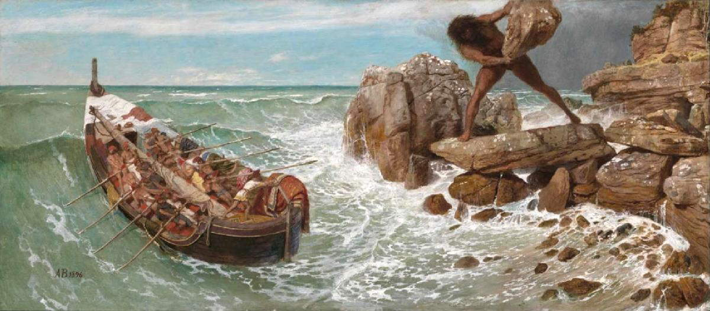

τον βράχο
Odysseus and Polyphemus by Arnold Böcklin, 1896, via the Museum of Fine Arts Boston;

;

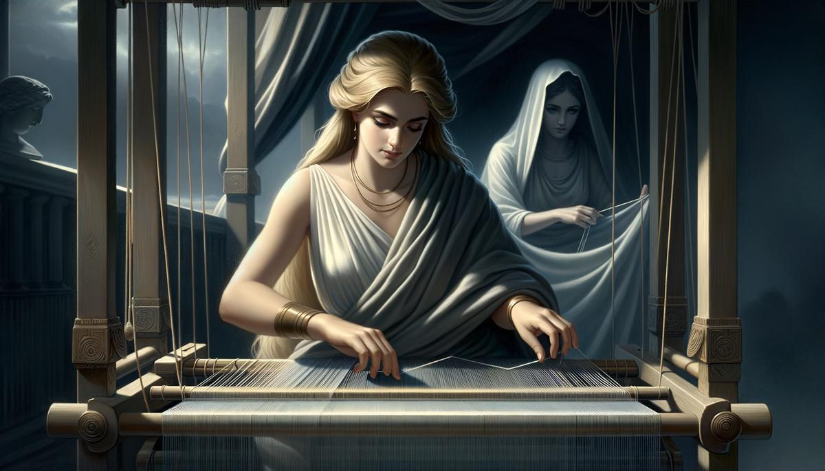
Η Πηνελόπη
υφαίνει
στον αργαλειό
https://paleothea.com/epic-narratives/penelopes-loyalty-in-the-odyssey/#google_vignette
;
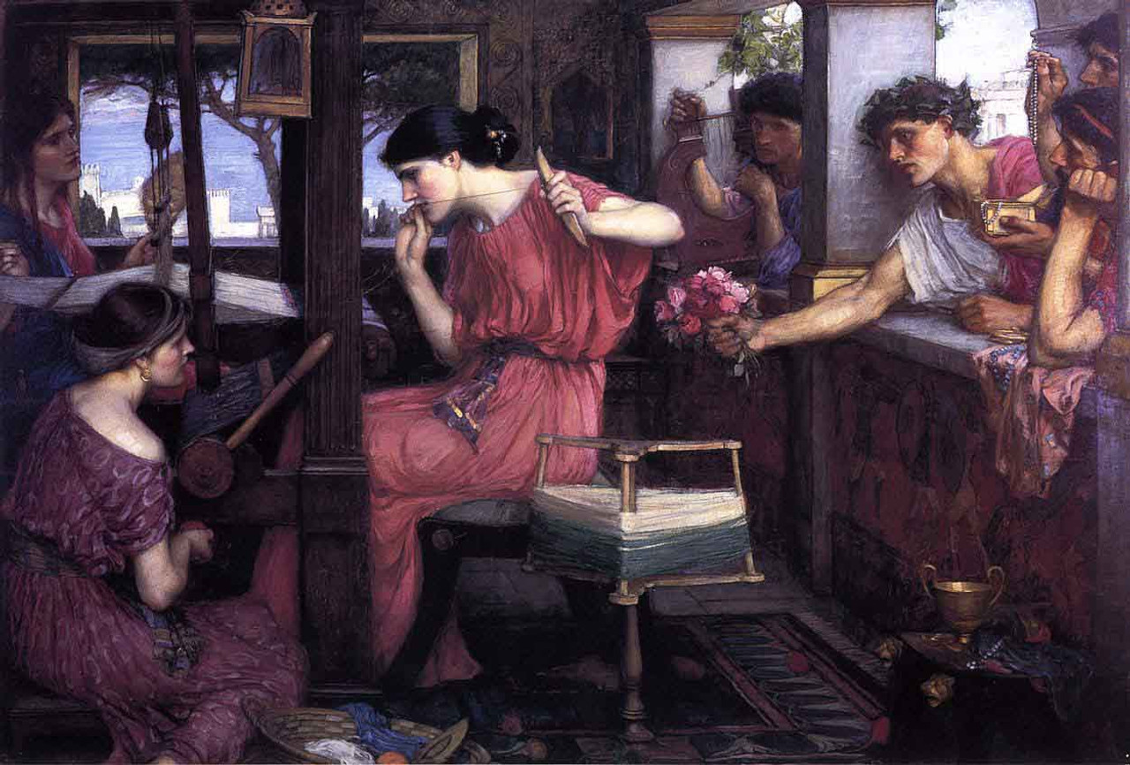
Ποιος

κάνει
τι
σε ποια
Waterhouse, Penelope

